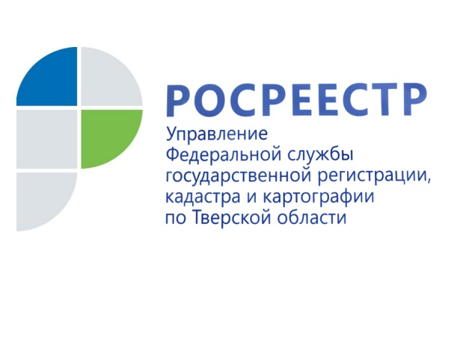
ПРЕСС-РЕЛИЗ

В тверском регионе более 40% услуг Росреестра предоставляется в электронном виде
Такая цифра была озвучена на расширенном заседании коллегии Управления Росреестра по Тверской области, посвящённом подведению итогов работы за 9 месяцев текущего года, в том числе в учётно-регистрационной сфере.
Всего в январе-сентябре 2021 года в Управление поступило 235,8 тыс. заявлений о государственном кадастровом учёте и (или) государственной регистрации прав, что на 19,1% больше, чем за аналогичный период 2020 года (197,8 тыс.). Из них по государственной регистрации прав – 184,8 тыс. (рост показателя на 20,8 %), по государственному кадастровому учёту и единой процедуре – 50,9 тыс. заявлений (рост показателя на 14,5 % по сравнению с аналогичным периодом прошлого года).

Руководитель Управления Росреестра по Тверской области Николай Фролов: «Тенденция роста предоставления услуг Росреестра в электронном виде сохраняется даже на фоне заметного оживления рынка недвижимости. Этому способствует, в первую очередь, активная работа ведомства по переходу на электронный формат взаимодействия. Цифровая трансформация Росреестра проводится в интересах самых различных категорий участников рынка недвижимости: банковских организаций, застройщиков, нотариусов, органов власти и, конечно, физических лиц - граждан, которые в сложный эпидемиологический период предпочитают получение услуг Росреестра в электронном виде в целях сохранения своего здоровья и здоровья своих близких».

Что касается отдельных видов регистрационных действий, то, к примеру, показатель регистрации ипотек за 9 месяцев 2021 года по отношению к 2020-му практически не изменился и составил 13,5 тыс. ипотек (жилых, нежилых объектов и земельных участков). Из них более 3,1 тыс. ипотек зарегистрировано тверским Росреестром в течение 24 часов в рамках реализации проекта «Электронная ипотека за 1 день». По государственным программам по выдаче льготной и сельской ипотеки зарегистрировано 1194 и 907 ипотек соответственно.

В свою очередь, в тверском регионе отмечается увеличение числа зарегистрированных договоров участия в долевом строительстве (ДДУ). Так, за 9 месяцев 2021 года зарегистрировано более 3 тыс. ДДУ, за 9 месяцев 2020 года – 2,6 тыс. Рост показателя на 16% напрямую связан с увеличением количества поставленных тверским Росреестром с начала года на кадастровый учёт многоквартирных жилых домов (МКД). Так, за 9 месяцев 2021 года Управлением поставлено на государственный кадастровый учет 42 МКД, в отношении 4 новостроек кадастровый учет приостановлен. За 9 месяцев 2020 года на государственный кадастровый учет поставлено 37 МКД и в отношении 3 было принято решение о приостановлении.

Как отметила заместитель руководителя Управления Росреестра по Тверской области Ольга Новосёлова, постановка на кадастровый учет многоквартирных жилых домов - одно из приоритетных направлений деятельности тверского Росреестра, поскольку очень часто их строительство осуществляется с привлечением денежных средств дольщиков. Именно поэтому очень важно при рассмотрении документов выявить ошибки, которые может допустить кадастровый инженер, влекущие за собой нарушение прав собственников квартир.

О Росреестре
Федеральная служба государственной регистрации, кадастра и картографии (Росреестр) является федеральным органом исполнительной власти, осуществляющим функции по государственной регистрации прав на недвижимое имущество и сделок с ним, по оказанию государственных услуг в сфере ведения государственного кадастра недвижимости, проведению государственного кадастрового учета недвижимого имущества, землеустройства, государственного мониторинга земель, навигационного обеспечения транспортного комплекса, а также функции по государственной кадастровой оценке, федеральному государственному надзору в области геодезии и картографии, государственному земельному надзору, надзору за деятельностью саморегулируемых организаций оценщиков, контролю (надзору) деятельности саморегулируемых организаций арбитражных управляющих. Подведомственными учреждениями Росреестра являются ФГБУ «ФКП Росреестра» и ФГБУ «Центр геодезии, картографии и ИПД».

Контакты для СМИ
Макарова Елена Сергеевна,
помощник руководителя
Управления Росреестра по Тверской области

+7 909 268 33 77, (4822) 34 62 24

69_press_rosreestr@mail.ru
https://rosreestr.gov.ru/site/
https://vk.com/rosreestr69

170100, Тверь, Свободный пер., д. 2

